相談窓口の概要：
認知症の人や、その人を介護する家族の方が抱える不安や悩みについて、認知症の人の介護経験のある人が、電話や面談により無料（※）で相談をお受けします。
相談内容が外部に漏れることはありません。安心してご相談ください。
（※）電話での相談の場合、通常の通話料金がかかります。

相談受付時間：毎週 水曜日・土曜日の１１時～１６時
電話番号：０９２－５７４－０１９０
面談場所：福岡県春日市原町３丁目１番７号
クローバープラザ相談室（４階）
※面談での相談には、事前予約が必要です。

ホームページURL：（右のQRコードからも接続できます。）
http://www.pref.fukuoka.lg.jp/contents/ninchisyousoudan.html
福 岡 県

所在地：福岡県春日市原町３丁目１番７号 クローバープラザ４階
電 話：０９２－５７４－０１９０
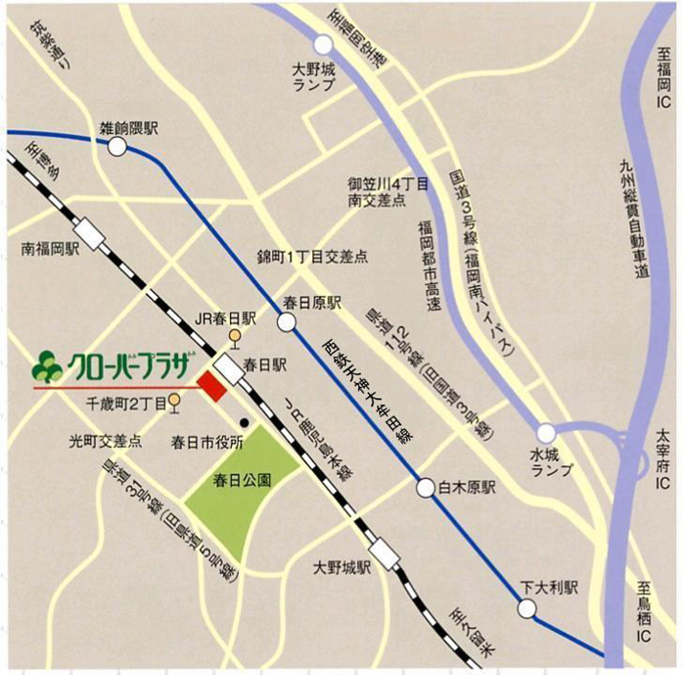
＜位置図＞

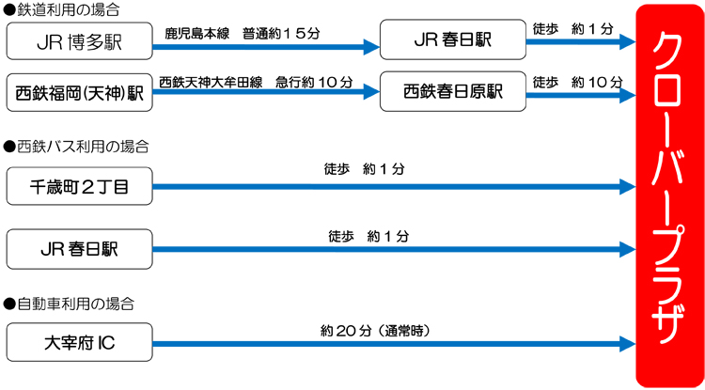
＜アクセス方法＞駐車場に限りがあります。できるだけ公共交通機関でお越しください。

※JR春日駅には、普通電車のみ停車します。
※西鉄春日原駅には、普通電車と急行電車が停車します。
福岡県認知症介護相談窓口は、公益社団法人認知症の人と家族の会 福岡県支部に事業を委託しています。
○公益社団法人 認知症の人と家族の会福岡県支部
ホームページURL： http://www.alzheimer.or.jp/?page_id=430

